3e annÉe du primaire

Semaine du 4 mai 2020

La ligue Mikado 1

Consigne à l’élève 1

Matériel requis 1

Information aux parents 1

Annexe – La ligue Mikado 2

Grocery Shopping to Cook a Giant Cookie 3

Consigne à l’élève 3

Matériel requis 3

Information aux parents 3

Annexe – Grocery Shopping to Cook a Giant Cookie 4

Jeu d’association : les multiplications 5

Consigne à l’élève 5

Matériel requis 5

Information aux parents 5

Annexe – Les nombres 6

Annexe – Les dominos 7

Annexe – Les multiplications 8

Annexe – Les solutions 9

Observe attentivement! 10

Consigne à l’élève 10

Matériel requis 10

Information aux parents 10

Annexe – Observe attentivement! 11

Les os du corps humain et passe à l’action 12

Consigne à l’élève 12

Matériel requis 12

Information aux parents 12

Détective au travail! 13

Consigne à l’élève 13

Matériel requis 13

Information aux parents 13

Annexe – Détective au travail! 14

Annexe – Détective au travail! (suite) 15

Défi moteur 16

Consigne à l’élève 16

Matériel requis 16

Information aux parents 16

Annexe – Défi moteur 17

Annexe – Défi moteur (suite) 18

Pourquoi les parents décident-ils? 19

Consigne à l’élève 19

Matériel requis 19

Information aux parents 19

Les atouts et les contraintes du territoire 20

Consigne à l’élève 20

Matériel requis 20

Information aux parents 20

Bonification faite par les enseignants de 3e année

p.21 à 30

Activités et exercices proposés par le ministère

p.1 à 20

Français, langue d’enseignement

La ligue Mikado

Consigne à l’élève

* Tu devras écouter une histoire qui aborde les conflits. Elle est offerte en balado sur le site de Radio-Canada. Tu pourras sûrement en tirer de bons conseils pour toi et tes ami(e)s.
* Avant de commencer à écouter l’histoire, pose-toi ces questions :
* Quelles sont les raisons qui mènent à des chicanes, par exemple au sein d’une équipe de sport dans laquelle tu joues?
* Connais-tu des stratégies pour assurer le bon déroulement d’une partie?
* Ton intention d’écoute consiste à découvrir les règles spéciales de cette ligue de hockey.
* Écoute le balado intitulé la [Ligue de Mikado.](https://ici.radio-canada.ca/premiere/livres-audio/arts/105841/la-ligue-mikado)
* Consulte maintenant la fiche en annexe où tu pourras écrire le résumé des règles en y ajoutant des dessins explicatifs.

Matériel requis

Un ordinateur, une tablette ou un téléphone cellulaire pour écouter le balado.

Un crayon.

|  |
| --- |
| Information aux parents  À propos de l’activité  Votre enfant s’exercera à :   * Se familiariser avec l’écoute d’un balado; * Connaître les règles de la ligue de Mikado; * Connaître de nouvelles façons de résoudre des conflits dans les sports.   Vous pourriez :   * Écouter le balado avec votre enfant; * Poser des questions à votre enfant sur ce qu’il a appris. |

Français, langue d’enseignement

Annexe – La ligue Mikado

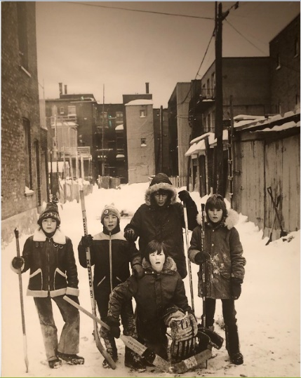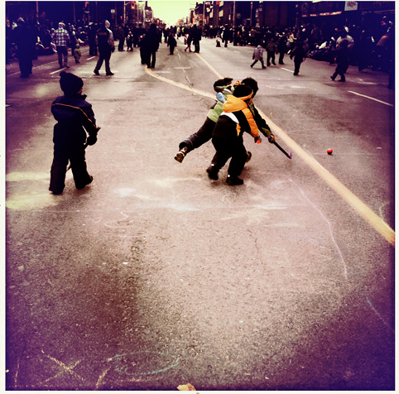

Photos de Flickr

Creatives Commons

Règle no 1

________________________________________________________________________________________________

Règle no 2

________________________________________________________________________________________________

Règle no 3

________________________________________________________________________________________________

Anglais, langue seconde

Grocery Shopping to Cook a Giant Cookie

Consigne à l’élève

Les circulaires que tes parents reçoivent par la poste ou par courriel sont utiles puisqu’elles peuvent leur faire réaliser des économies. Savais-tu qu’elles peuvent également être utiles pour nous apprendre le nom des aliments en anglais?

* Regarde la circulaire (papier ou en ligne) d’une chaîne d’alimentation.
* Remarque que les circulaires sont bilingues.
* Essaie de remplir l’Alpha-Box en annexe en y inscrivant un aliment pour chaque lettre de l’alphabet. Tu peux découper et coller l’aliment et dire son nom à voix haute en anglais, ou tu peux simplement l’écrire et le nommer si tu n’as pas accès à des circulaires papier.
* Écoute la recette et essaie de trouver les ingrédients dans les circulaires.
* Coche les ingrédients que tu as à la maison.
* Si tu as tout, tu peux faire cette recette avec un adulte.

Matériel requis

Des circulaires de différentes chaînes d’alimentation (papier ou en ligne).

Clique [ici](https://safeyoutube.net/w/Lfj9) pour visionner la vidéo de la recette.

|  |
| --- |
| Information aux parents  À propos de l’activité  Votre enfant explorera les circulaires de chaînes d’alimentation et remplira un abécédaire. Puis, il visionnera la vidéo d’une recette et devra trouver les ingrédients de la recette dans les circulaires.  Vous pourriez :   * Faire la recette avec votre enfant et lui demander (en anglais) de vous passer les ingrédients. |

Source : Activité proposée par les conseillères pédagogiques Bonny-Ann Cameron, de la Commission scolaire de la Capitale, Julie Proteau, de la Commission scolaire des Grandes-Seigneuries, Isabelle Giroux, de la Commission scolaire de la Rivière-du-Nord, et Lysiane Dallaire, enseignante-ressource à la Commission scolaire de la Rivière-du-Nord.

Anglais, langue seconde

Annexe – Grocery Shopping to Cook a Giant Cookie

ALPHA-BOX

|  |  |  |  |  |  |
| --- | --- | --- | --- | --- | --- |
| A | B | C | D | E | F |
| G | H | I | J | K | L |
| M | N | O | P | Q | R |
| S | T | U | V | W | X |
| Y | Z |  |  |  |  |

Mathématique

Jeu d’association : les multiplications

Consigne à l’élève

* Découpe les cartes de jeu et mélange-les. Tu trouveras trois sortes de cartes : les nombres, les dominos et les multiplications.
* Assemble par paquet de trois les cartes qui représentent le même nombre. Voici un exemple :



Matériel requis

Les cartes de jeu qui se trouvent aux pages suivantes.

Une paire de ciseaux.

Le solutionnaire, pour les parents, qui se trouve à la dernière annexe.

Note : Si tu n’as pas la possibilité d’imprimer les cartes de jeu, tu peux faire les associations directement à l’écran.

|  |
| --- |
| Information aux parents  À propos de l’activité  Le but de cette activité est d’amener l’élève à concevoir différentes façons de représenter un nombre. Cette activité peut être réalisée avec les enfants de 3e et de 4e année.  Votre enfant s’exercera à :   * Lire un nombre naturel; * Associer un nombre à différentes représentations; * Faire des multiplications.   Vous pourriez :   * Jouer avec votre enfant; * Demander à votre enfant de nommer les nombres; * Demander à votre enfant d’expliquer chacune des associations; * Limiter le nombre de cartes de jeu (par exemple : utiliser seulement les nombres et les dominos ou utiliser moins de cartes de chaque sorte); * Créer un jeu de mémoire en retournant les cartes face contre table et en tentant de trouver les trios à tour de rôle; * Jouer à une version en ligne en accédant au site [Mathies](https://www.mathies.ca/tools/WholeRepresentationMatch/index.html?show=true&title=Jeu%20d%E2%80%99association%3Cbr%2F%3E%28Nombres%20naturels%29&language=fr). |

Mathématique

Annexe – Les nombres

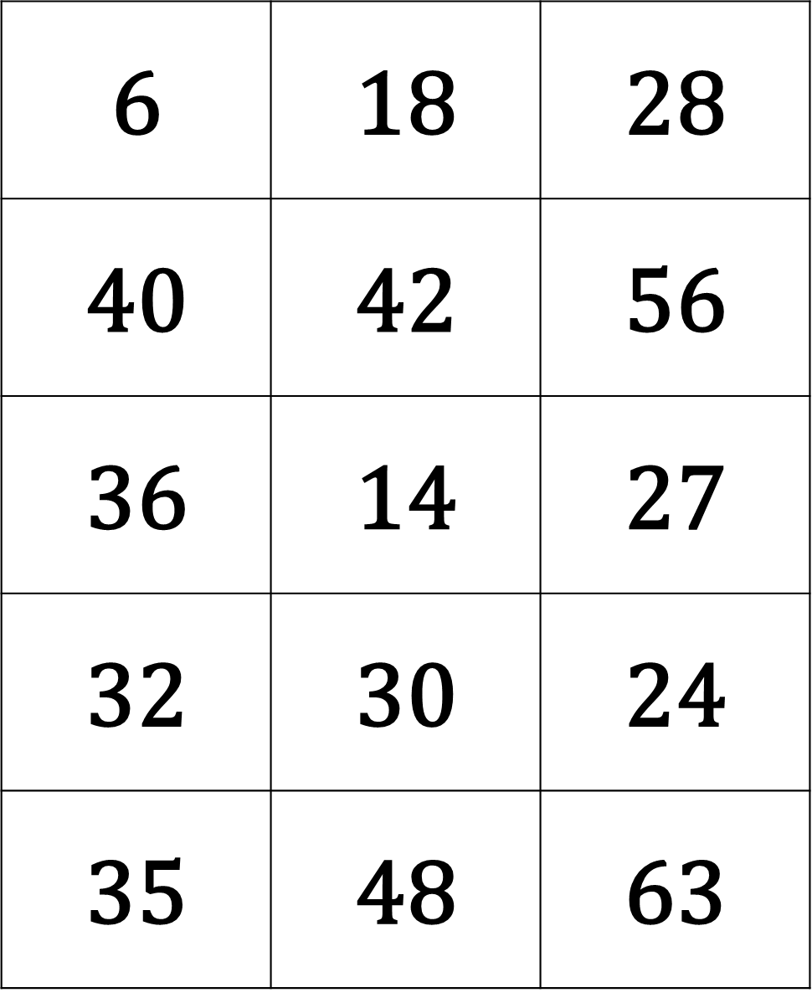

Mathématique

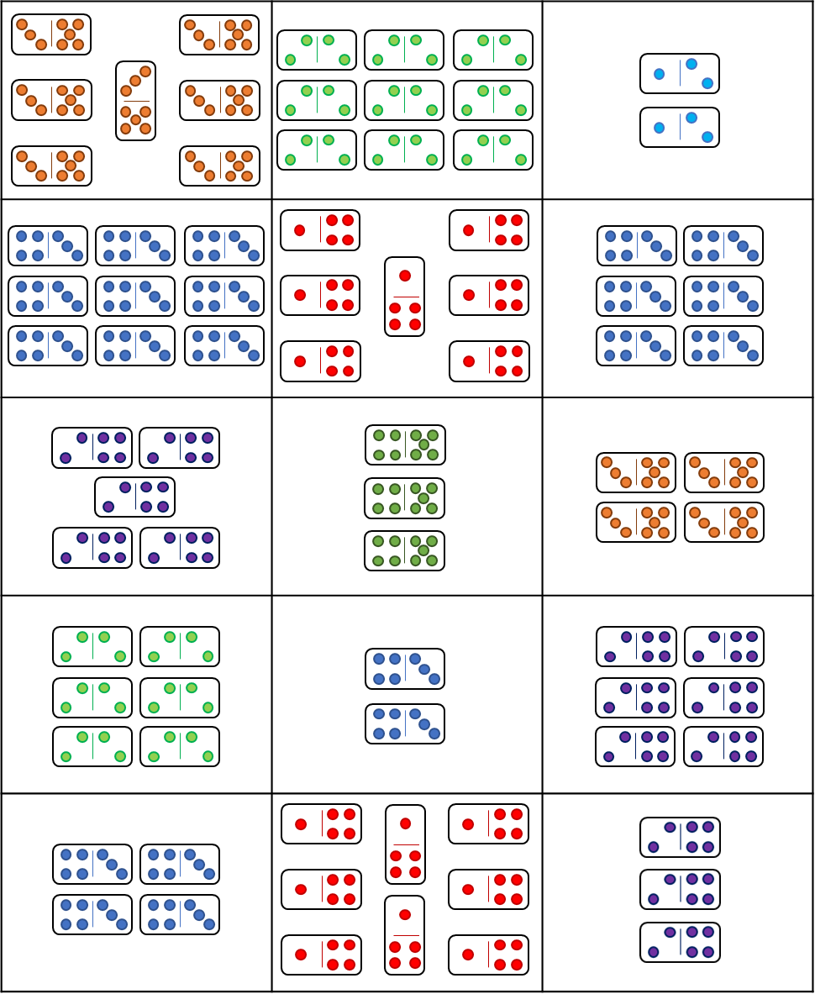Annexe – Les dominos

Mathématique

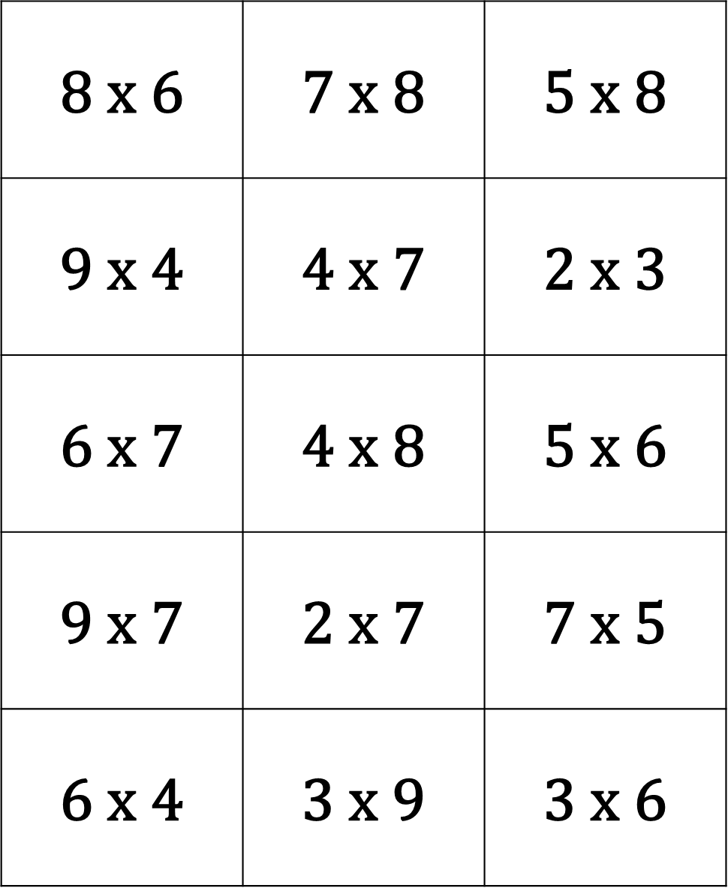Annexe – Les multiplications

Mathématique

Annexe – Les solutions

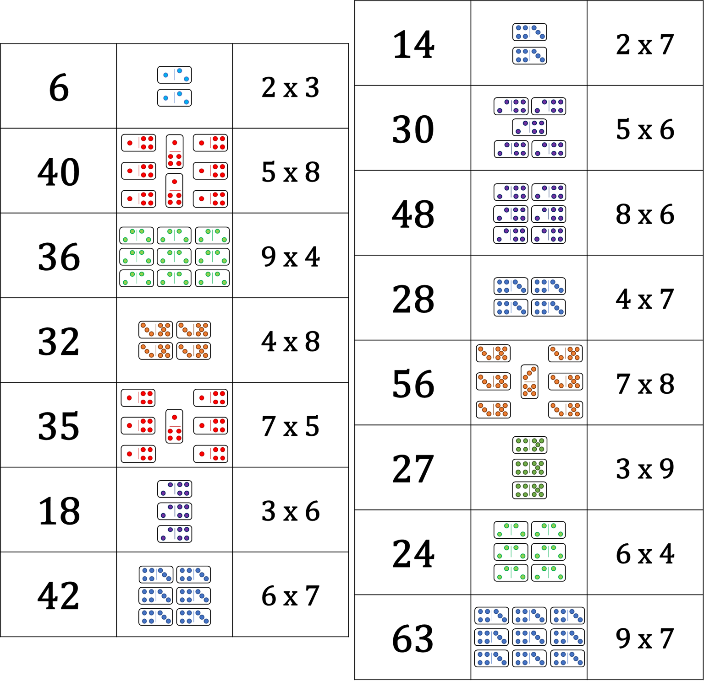

Science et technologie

Observe attentivement!

Consigne à l’élève

* Exerce ton sens de l’observation en regardant attentivement des objets qui se ressemblent beaucoup. Tu dois découvrir et observer les détails qui te permettront de distinguer les uns des autres des objets très semblables
* Dessine l’objet que tu as choisi en insistant sur les détails qui le caractérisent afin de le reconnaître parmi les autres. Guide-toi sur les consignes que tu trouveras à l’annexe intitulée Observe attentivement!

Matériel requis

Un plateau sur lequel déposer des objets semblables (morceaux de papier déchirés, cailloux, biscuits, pommes, bâtonnets à café, etc).

Des feuilles.

Un crayon.

|  |
| --- |
| Information aux parents  À propos de l’activité  Votre enfant s’exercera à :   * Solliciter son sens de l’observation en regardant attentivement des objets semblables; * Réaliser un dessin d’observation.   Vous pourriez :   * Vérifier si votre enfant a bien compris les consignes; * Aider votre enfant à repérer des détails particuliers qui permettent de distinguer les objets les uns des autres et à les dessiner; * Jouer avec votre enfant à reconnaître l’objet qu’il a dessiné parmi les objets réunis.   Note : Cette activité s’adresse tant aux élèves de 4e qu’à ceux de 3e année. Toutefois, on peut augmenter le nombre d’objets semblables à observer pour les enfants de 4e année. |

Science et technologie

Annexe – Observe attentivement!

Consigne à l’élève

* Nos sens sont des outils qui peuvent nous aider à bien percevoir l’environnement qui nous entoure. À nouveau, tu vas exercer ton sens de l’observation. Cette fois, tu es invité à utiliser tes yeux et le dessin d’observation.
* Il t’est proposé ici d’exercer ta vue en observant et en dessinant un objet. Il s’agit de remarquer les détails et de les reproduire le plus fidèlement possible dans un dessin. Ce dessin d’observation servira à un membre de ta famille, qui devra reconnaître l’objet parmi plusieurs autres très semblables.

Pour commencer

* Réunis 8 à 10 objets très semblables sur un plateau (des biscuits, des papiers déchirés, des bâtonnets, des cailloux, etc.).
* Choisis un objet parmi ceux que tu as réunis et observe-le attentivement. Remarque les détails qui permettent de le distinguer des autres (des formes particulières sur la surface de l’objet, des couleurs, des marques, des motifs, etc.).
* Dessine l’objet en insistant sur les détails qui le caractérisent.
* Si cela est possible, essaie de respecter la grandeur réelle de l’objet.
* Trace des traits fins.
* Dessine avec précision les détails que tu as remarqués.
* Tu peux faire plusieurs essais avant de réaliser ton dessin pour de bon. Plus tu t’exerceras, meilleur sera ton dessin d’observation.

À toi de jouer!

* Maintenant, demande à quelqu’un de ta famille de participer à l’activité.
* Présente-lui les objets que tu as réunis sur le plateau. Donne-lui ensuite ton dessin et demande-lui de reconnaître l’objet que tu as dessiné parmi les autres. Tu peux l’aider en lui faisant observer des détails que tu as dessinés et qui caractérisent ton objet.

Éducation physique et à la santé

Les os du corps humain et passe à l’action

Consigne à l’élève

* Activité1 : Les os du corps humain
* Connaître des os du corps humain et savoir les situer au bon endroit.
* Consulte ce [document](https://docs.google.com/presentation/d/e/2PACX-1vSBQlmuR4X4FltQUfOrna71ZbyomiRudUgcafGv-ELRbO2-ntT1WYo7sm30Rvvoo-naoF0KVPKC_GPc/pub?start=false&loop=false&delayms=3000&slide=id.g7fc223a898_0_25) pour effectuer l’activité.
* Activité 2 : Passe à l’action
* Expérimente les [entraînements mini-step](https://docs.google.com/presentation/d/e/2PACX-1vRsc0cWBJg9gExDDMFy8y7WVJ0zegNjEWn_GfnePnU4Fjnm0ThLy6T-7xh8dLFggZBDOnm4ap5Gy8TM/pub?start=false&loop=false&delayms=3000&slide=id.g74881564dc_0_43).
* Échauffe-toi.
* Réalise la série de 9 mouvements proposés sur une marche d’escalier ou un bloc.

Consulte le site [Reste actif!](https://sites.google.com/view/resteactif/accueil) pour accéder à l’ensemble des activités proposées au primaire et au secondaire, aux activités spéciales et à d’autres ressources.

Matériel requis

Un step (facutatif).

|  |
| --- |
| Information aux parents  À propos de l’activité  Votre enfant s’exercera à :   * S’informer sur les os du corps humain; * Expérimenter les entraînements mini-step.   Vous pourriez :   * Soutenir votre enfant dans son apprentissage en le questionnant sur ce qu’il a appris à propos des os du corps humain; * Faire les activités avec lui ou alterner l’accompagnement et l’autonomie, selon l’activité. |

Musique

Détective au travail!

Consigne à l’élève

* Trouve le plus de sons possibles lors d’une promenade à l’extérieur et classe-les selon leurs « qualités ».
* Voir le document en annexe pour la description complète de l’activité.

Matériel requis

Le document fourni en annexe.

Un crayon.

|  |
| --- |
| Information aux parents  À propos de l’activité  Votre enfant s’exercera à :   * Utiliser ses capacités auditives pour distinguer les sons.   Vous pourriez :   * Lire les consignes de l’activité et vérifier si votre enfant les a bien comprises; * Participer à l’activité en amenant votre enfant faire une promenade; * Aider votre enfant à écrire certains mots. |

Musique

Annexe – Détective au travail!

Proposition d’activité

On dit des détectives qu’ils ont des yeux de lynx, mais il leur faut aussi des oreilles très fines.

À ton tour de te mettre à la recherche des sons perdus!

Étapes de la réalisation

* Tu vas jouer au détective des sons. Lors d’une promenade de 10 à 15 minutes dans ton quartier, écoute bien ce qui se passe autour de toi et trouve le plus de sons possibles.
* Écris sur ta feuille quelques mots pour décrire ces sons (tu peux te faire aider par un parent).
* De retour à la maison, essaie de relier chaque son trouvé à ce qui le caractérise.

Si tu veux aller plus loin…

* Fais une compétition amicale avec tes parents ou tes frères et sœurs pour voir qui trouvera le plus de sons!

Musique

Annexe – Détective au travail!  
(suite)

* Relie par un trait chaque son trouvé à une ou à plusieurs de ses caractéristiques.

1. **________________________________**

**FORT**

1. **________________________________**

**DOUX**

1. **________________________________**
2. **________________________________**

**AIGU**

1. **________________________________**

**MOYEN**

1. **________________________________**

**GRAVE**

1. **________________________________**
2. **________________________________**

**SEC**

1. **________________________________**

**RÉSONNANT**

1. **________________________________**

Danse

Défi moteur

Consigne à l’élève

* Tu es invité à relever un défi. Déplace-toi d’une pièce à l’autre dans ta maison en expérimentant le plus de mouvements possible dans différents espaces.
* Voir le document en annexe pour la description complète de l’activité.

Matériel requis

Des feuilles ou des cartons.

Des crayons.

|  |
| --- |
| Information aux parents  À propos de l’activité  Votre enfant s’exercera à :   * Bouger; * Explorer les différents modes de déplacement; * Stimuler sa créativité.   Vous pourriez :   * Vous assurer que les mouvements qu’a choisi d’exécuter votre enfant correspondent à ses capacités et à l’espace dont il dispose. * Organiser une compétition entre frère(s) et sœur(s) et attribuer des points à ceux qui n’oublient pas de se déplacer de la façon convenue. |

Source : Activité proposée par Rachel Sénéchal, spécialiste en musique et danse, école de la Fourmilière (Commission scolaire des Premières-Seigneuries).

Danse

Annexe – Défi moteur

Proposition d’activité :

* Avec tes parents, détermine les différents endroits de votre logis où tu serais susceptible de te déplacer.
* Sur une grande feuille, fais une liste de tous ces endroits.
* Choisis un mode de déplacement différent pour chaque endroit (ex. : ramper, sauter sur un pied, rouler, faire des pas chassés, imiter un animal).
* Demande à ton parent d’afficher cette liste sur un mur ou sur le frigo pour que tu puisses la consulter facilement.
* Détermine le temps pendant lequel l’activité se déroulera.
* Pendant la période déterminée, tu devras utiliser le mode de déplacement choisi pour chaque endroit.
* Sois créatif et amuse-toi!

* Regarde l’annexe qui suit pour t’inspirer et essaie de trouver tes propres idées de mouvements.

Danse

Annexe – Défi moteur (suite)

|  |  |
| --- | --- |
| Endroit | Déplacement |
| Salle de bain / toilette  Bathtub, Bubble, Man, Bath, Silhouette | Comme un poisson  Clipart, Fish, Sea, Water, Swim, Cartoon |
| Salon  Couch, Sofa, Wicker, Loveseat, Seat | Comme un serpent  Snake, Serpent, Green, Reptile, Cartoon |
| Cuisine  Refrigerator, Fridge, Freezer, Cold | Comme un flamant rose (sur un pied)  Animal, Bird, Cartoon, Flamingo, Pink |
| Bed, Pillow, Zudeck, Wooden Bed, RestChambre | Comme une souris (petits pas, sans bruit)  Rat, Mouse, Cheese, Animal, Mammal |
| Dehors  Landscape, Spring, Summer, Fields | Comme un ours (grands pas lourds)  Animal, Bear, Brown, Cub, Cute, Hairy |

Éthique et culture religieuse

Pourquoi les parents décident-ils?

Consigne à l’élève

* Visionne la vidéo [Pourquoi ce sont les parents qui décident?](https://www.lumni.fr/video/pourquoi-ce-sont-les-parents-qui-decident) et pose-toi les questions suivantes :
* Trouves-tu que tes parents décident de tout? Pourquoi crois-tu qu’il en est ainsi?
* Avec les années, est-ce que tes parents te donnent plus de responsabilités?
* Est-ce que c’est important que les parents limitent le temps d’écran? Pourquoi?
* Dresse une liste de responsabilités que tu peux assumer au sein de ta famille.

Envie d’aller plus loin? Discute avec les membres de ta famille des responsabilités de chacun, de même que des tiennes en fonction de tes différents rôles. Par exemple, comme élève, tu as la responsabilité de faire de la lecture au quotidien et comme enfant, celle de ranger ta chambre.

Matériel requis

La vidéo [Pourquoi ce sont les parents qui décident?](https://www.lumni.fr/video/pourquoi-ce-sont-les-parents-qui-decident)

|  |
| --- |
| Information aux parents  À propos de l’activité  Comprendre le rôle et les responsabilités des membres d’une famille et prendre conscience des exigences des adultes et des responsabilités qui s’y rattachent.  Votre enfant s’exercera à :   * Réfléchir à sa façon de contribuer aux tâches de la maison; * Exprimer ses idées de façon structurée; * Écouter des suggestions des membres de la famille; * Développer son autonomie.   Vous pourriez :   * Expliquer à votre enfant pourquoi le fait d’établir les rôles et les responsabilités de chacun favorise un bon climat au sein de la famille. |

Source : Activité proposée par Chantal Langlois de l’école Saint-Claude (Commission scolaire de la Capitale).

Géographie, histoire et éducation à la citoyenneté

Les atouts et les contraintes du territoire

Consigne à l’élève

**Cultive ton désir d’apprendre** en t’intéressant aux caractéristiques territoriales de l’endroit où tu habites.

* Observe le territoire de ta localité ou de ton quartier et prépare un tableau dans lequel tu précises ses caractéristiques :
* Le relief : plaines, montagnes, vallée, etc.;
* Le climat : températures, précipitations, vents, etc.;
* L’hydrographie : fleuve, rivière, lac, chute, rapide, etc.;
* La végétation : feuillus, conifères;
* Les ressources : sol, forêt, faune;
* L’étendue du territoire.

**Porte maintenant ton attention** aux atouts et aux contraintes du territoire.

* Choisis un livre jeunesse (roman, album, documentaire, etc.) dans lequel un ou des paysages sont décrits.
* Si tu ne trouves pas de livre, tu peux utiliser un extrait du livre [Jeanne Mance](https://flipbook.cantook.net/?d=%2F%2Fwww.entrepotnumerique.com%2Fflipbook%2Fpublications%2F103006.js&oid=242&c=&m=&l=fr&r=https://cap.banq.qc.ca&f=pdf) de Johanne Ménard et Pierre Berthiaume, publié aux Éditions Michel Quintin.
* Lis le texte et analyse les images pour mettre en évidence des atouts et des contraintes du territoire.
* Les caractéristiques du territoire ont-elles une influence sur le déroulement de l’histoire ou les actions des personnages fictifs ou historiques?
* Réalise un dessin ou un croquis qui représente le territoire où se déroulent les événements ou le récit.

Matériel requis

Selon la disponibilité des ressources, voici ce qui pourrait être utile :

Matériel d’écriture (papier, carton, crayons, etc.) et matériel d’impression.

Appareil numérique muni d’une connexion Internet.

|  |
| --- |
| Information aux parents  À propos de l’activité  En classe de géographie, d’histoire et d’éducation à la citoyenneté, les élèves s’intéressent à des éléments du territoire qui influencent la société. Ces éléments caractéristiques du territoire (relief, climat, hydrographie) représentent parfois un atout, parfois une contrainte à son occupation et à son aménagement. |

Source : Activité réalisée avec la collaboration du Groupe des responsables en univers social (GRUS).

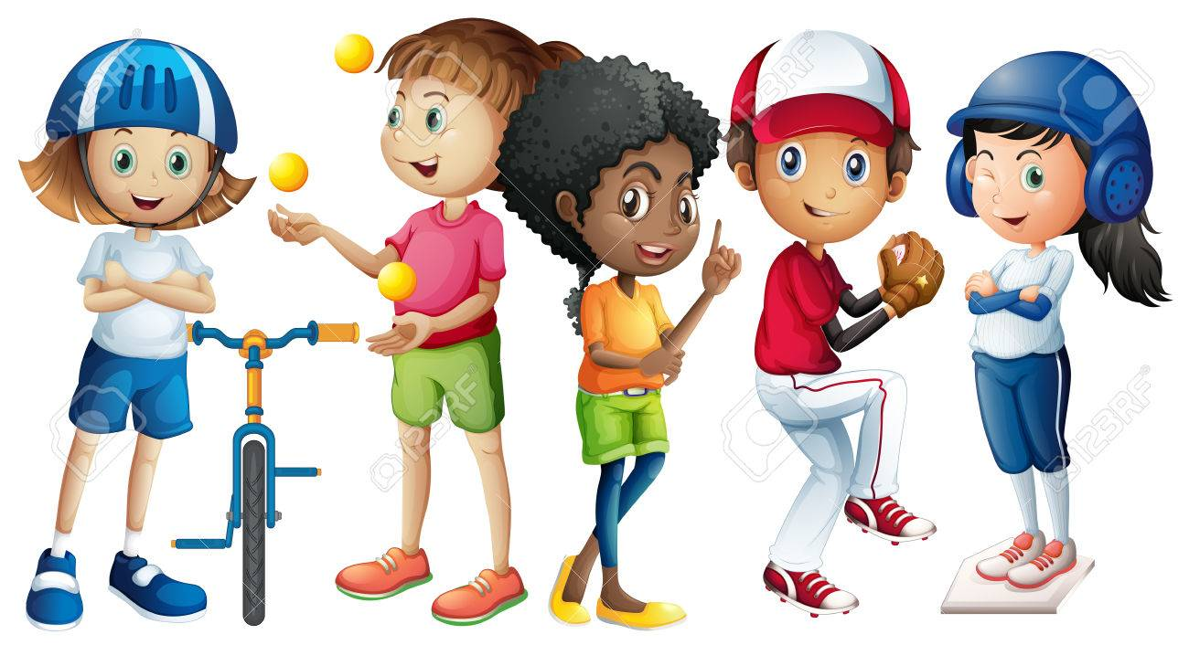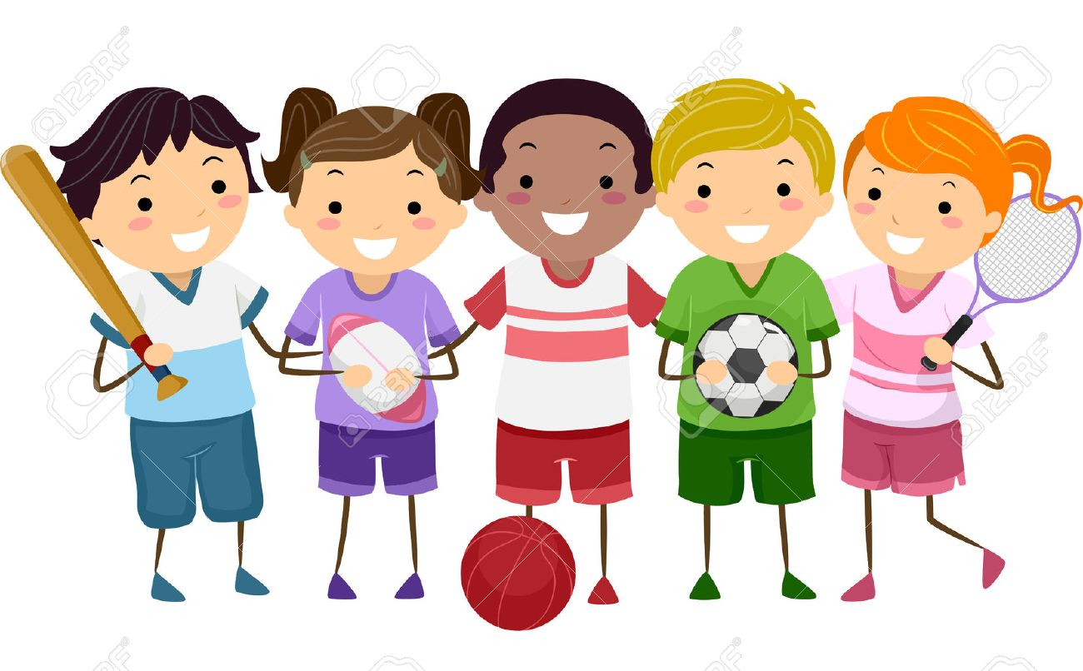**Bonification volontaire – 3e année**

*avec Mme Véronique, Mme Anne-Valérie et M. Vincent*

|  |
| --- |
| **Lundi 4 mai** |
| **Attache ton casque, mon coco, car voici une histoire sur le vélo !**  Nous retrouvons, encore une fois, notre expressive orthophoniste, Marie Plourde, qui fait la lecture de l’histoire : La petite truie, le vélo et la lune. Viens écouter cette histoire où la femelle du cochon découvre les plaisirs du vélo.  <https://www.youtube.com/watch?v=9f1geOwY-Vk>   1. Nomme une chose qui rend Rosie heureuse.   ____________________________________________________________________________   1. Que fait le garçon pour bien démarrer son vélo ?   ____________________________________________________________________________   1. Qu’est-ce que Rosie utilise comme casque de protection ?   ____________________________________________________________________________   1. Quel animal prononce la phrase : Elle n’y arrivera jamais ?   ____________________________________________________________________________   1. Dans quelle partie du vélo la chèvre plante-t-elle ses cornes ?   ____________________________________________________________________________  **Tu as la chance de compléter des problèmes mathématiques de distance !**   1. Rosie parcourt, chaque jour, 18 km de vélo. Elle se permet toutefois une pause le dimanche, afin d’aller jouer toute la journée dans la boue. Combien de km de vélo parcourt-elle en une semaine ?   La petite truie, le vélo et la lune - Illustrations Orbie  **Réponse : ____________________ km**   1. Afin de participer au triathlon de la ferme, Rosie doit poursuivre le même entraînement qu’au problème A et le répéter pendant six semaines. Combien de km de vélo aura-t-elle parcouru à la fin de son entraînement ?   **Réponse : ____________________ km** |

|  |
| --- |
| **Mardi 5 mai** |
| **Je ne sais pas si tu me crois, mais nous sommes rendus à la liste 23 !**   |  |  |  |  |  |  |  |  |  |  | | --- | --- | --- | --- | --- | --- | --- | --- | --- | --- | | **TROUVE LES 12 MOTS CACHÉS À L’HORIZONTAL** | | | | | | | | | | | S | A | U | V | E | R | C | F | T | J | | P | L | S | R | E | U | S | S | I | R | | D | G | L | I | S | S | E | R | U | H | | G | N | S | E | N | T | I | E | R | I | | B | M | H | T | W | D | Z | K | C | A | | S | M | E | I | L | L | E | U | R | P | | D | A | N | G | E | R | M | I | N | E | | C | F | F | T | O | U | C | H | E | R | | R | E | N | C | O | N | T | R | E | R | | U | I | L | O | R | P | L | A | N | K | | K | R | E | T | E | N | I | R | H | D | | S | T | R | U | I | S | S | E | A | U |   **Pour t’éviter de tourner en rond, voici des angles et des ballons !**  Place dans le bon but les ballons suivants en respectant le type de l’angle.   |  |  |  |  |  | | --- | --- | --- | --- | --- | | **A** | **B** | **C** | **D** | **E** | | Ensemble de découpoirs ballon de soccer | Ensemble de découpoirs ballon de soccer | Ensemble de découpoirs ballon de soccer | Ensemble de découpoirs ballon de soccer | Ensemble de découpoirs ballon de soccer | | **F** | **G** | **H** | **I** | **J** | | Ensemble de découpoirs ballon de soccer | Ensemble de découpoirs ballon de soccer | Ensemble de découpoirs ballon de soccer | Ensemble de découpoirs ballon de soccer | Ensemble de découpoirs ballon de soccer | | **K** | **L** | **M** | **N** | **O** | | Ensemble de découpoirs ballon de soccer | Ensemble de découpoirs ballon de soccer | Ensemble de découpoirs ballon de soccer | Ensemble de découpoirs ballon de soccer | Ensemble de découpoirs ballon de soccer |   **But pour les angles aigus But pour les angles droits But pour les angles obtus**  But de soccer - Tessier RP Tessier RPBut de soccer - Tessier RP Tessier RPBut de soccer - Tessier RP Tessier RP  **________________________ ________________________ ________________________** |

|  |
| --- |
| **Mercredi 6 mai** |
| **Une écriture sportive en lien avec une vie active !**  Puisque le sport est à l’honneur cette semaine, nous te demandons d’écrire une histoire qui **raconte un exploit sportif que TU as vécu**. Oui, cette semaine, le personnage principal du récit, c’est toi ! Rédige un texte où tu expliques à ceux qui te liront une réussite sportive dont tu es fier et pourquoi. L’histoire peut se dérouler durant une partie d’un sport que tu pratiques, durant une compétition ou un tournoi quelconque, durant un cours d’éducation physique, pendant un jeu entre amis, etc.  __________________________________________________________________________________  __________________________________________________________________________________  __________________________________________________________________________________  __________________________________________________________________________________  ____________________________________________________________________________________________________________________________________________________________________________________________________________________________________________________________________________________________________________________________________________________________________________________________________________________________________________________________________________________________________________________________________________________________________________________________________________________________________________________________________________________________________________________________________________________________________________________________________________________________________________________  __________________________________________________________________________________  Middle School - Clarenceville - Home of the Trojans - Staff ...  **Pour perdre un peu le poids accumulé, pendant que nous sommes confinés !**  Une vidéo de 25 minutes pour un entraînement junior efficace, afin d’oublier un peu toute la nourriture que nous avons envie de dévorer dans l’armoire ou le réfrigérateur.  <https://www.youtube.com/watch?v=Yt0wuk_bOXI> |

|  |
| --- |
| **Jeudi 7 mai** |
| **Fais le bon choix, si tu veux, de la conjugaison, être le roi !**  /Users/anne-valerielefort/Desktop/download-2.jpg   1. Olivier, Antoine et Charles **(aiment – aime)** le tennis. 2. Nous **(jouons – jouont)** au golf tout l’été. 3. Je **(suis – suit)** le meilleur de mon équipe de baseball. 4. Vincent et Véronique **(finissait – finissaient)** au premier rang. 5. Tu **(va – vas)** à la piscine pour t’entrainer? 6. Vous **(dites – ditent)** les bonnes consignes aux joueurs. 7. /Users/anne-valerielefort/Desktop/images-2.jpgIls **(feront – ferons)** beaucoup de pratiques avant la compétition. 8. Tu **(finis – finit)** à temps pour la prochaine partie. 9. Il **(était – étaient)** prêt pour le spectacle. 10. J’**(avais – avait)** un beau costume de compétition.   **Que c’est mignon la numération !**   |  |  |  |  |  | | --- | --- | --- | --- | --- | | **Dominique** | **Emmanuel** | **Josyanne** | **Guylaine** | **Pierre-Luc** | | 1 247 | 1 351 | 1 420 | 1 595 | 1 163 |   Voici les différents pointages de cinq participants du triathlon de Boucherville.  Quel participant possède un pointage…   1. où le 3 vaut 300? __________________________________________ 2. où on retrouve 14 centaines? ______________________________ 3. où le 5 vaut 5? ____________________________________________ 4. où on retrouve 124 dizaines? ______________________________ 5. où le 3 est à la position des unités? ________________________ 6. où on retrouve 1595 unités? _______________________________ 7. où le chiffre indiqué est pair? ______________________________ 8. où le 1 vaut 100? __________________________________________ 9. où le 4 est à la position des dizaines? _______________________ 10. où le chiffre est le plus grand? ______________________________   **Personne n’a tort de dire que la danse est également un sport !**  Bouge ton « body » avec ce « workout » Just Dance de 40 minutes.  <https://www.youtube.com/watch?v=yQ4fTl4wbko> |

|  |
| --- |
| **Vendredi 8 mai** |
| **Pas besoin de ta pelle pour remplacer ces groupes du nom par il, elle, ils ou elles!**  Sports Clipart Cartoon   1. **Les enfants** jouent au soccer dans la cour de l’école. 2. **La lapine, la tortue et la libellule** font une course dans la forêt. 3. **Véronique** aime beaucoup se baigner dans sa piscine. 4. **Le sprinteur** a donné son maximum pour gagner la course contre les autres. 5. **Team White** remporte la finale de Révolution. 6. **Antoine et Laurie-Anne** gagnent la finale de danse. 7. **La boxeuse** a eu un entrainement intensif avant de monter dans l’arène.   Ensemble D'illustration Dessinés à La Main Du Fitness Et Sport ...**Même si colorier n’est pas un sport, ça demande tout de même un mini effort !** |

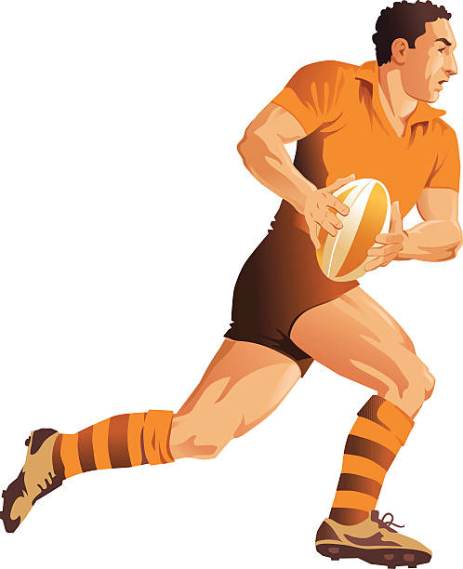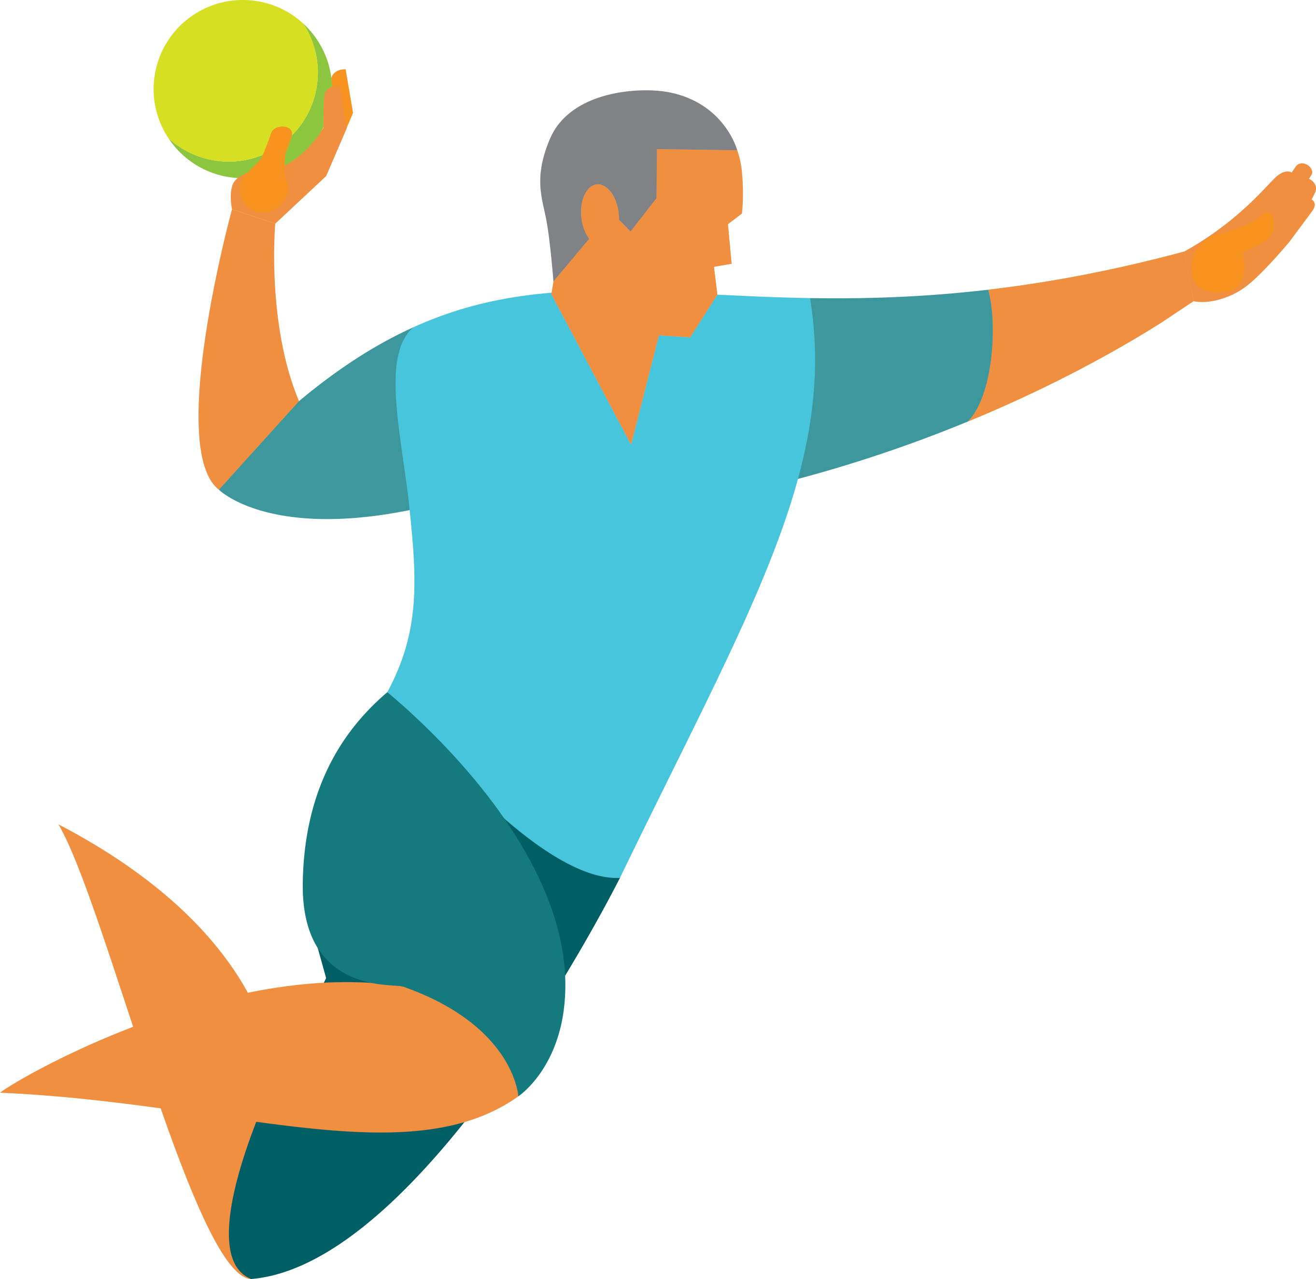**Quel sport pratiquent-ils ?**

|  |  |
| --- | --- |
| Mathieu a l’impression d’être un dauphin qui joue au volley-ball | _________________________ |
| Grégoire vient d’encore frapper la balle dans le filet au centre du terrain. | _________________________ |
| Thomas essaie d’empêcher sa petite sœur de sauter sur le trampoline de ce sport. | _________________________ |
| Élize vient de bloqué le lancé frappé de son adversaire. | _________________________ |
| Luce et Éric s’échangent un faux petit oiseau au-dessus d’un filet. | _________________________ |
| Puisque le ballon vient de lui cogner la tête, Pénéloppe a peur de voir tout blanc et tout noir. | _________________________ |
| Oscar devrait arrêter de compter les pissenlits dans le champ, car il pourrait recevoir une balle sur la tête. | _________________________ |
| Avec toutes les ceintures de ce sport, Rose s’amuse a créer un arc-en-ciel. | _________________________ |
| Roméo confond souvent le panier de ce sport et le panier à linges sales. | _________________________ |
| Viviane est heureuse que son frère pratique le même sport qu’elle, car ils peuvent régler leur dispute dans l’arène. | _________________________ |
| Dimitri est écrasé sous une pile de cinq joueurs qui tentent de lui enlever son ballon. | _________________________ |
| Suzie est découragée, car cela fait six fois que sa balle passe au-dessus du trou #4. | _________________________ |

Tchoukball

Rugby

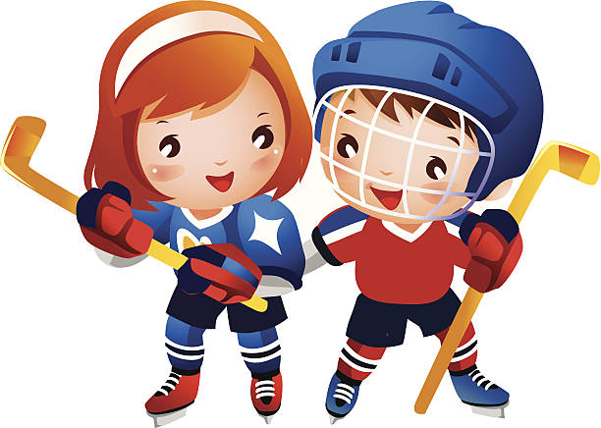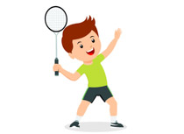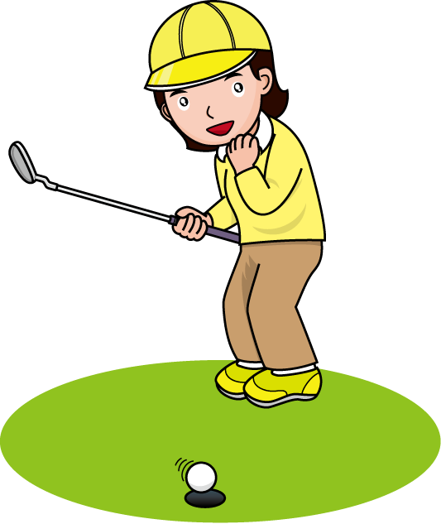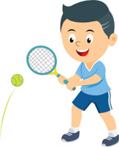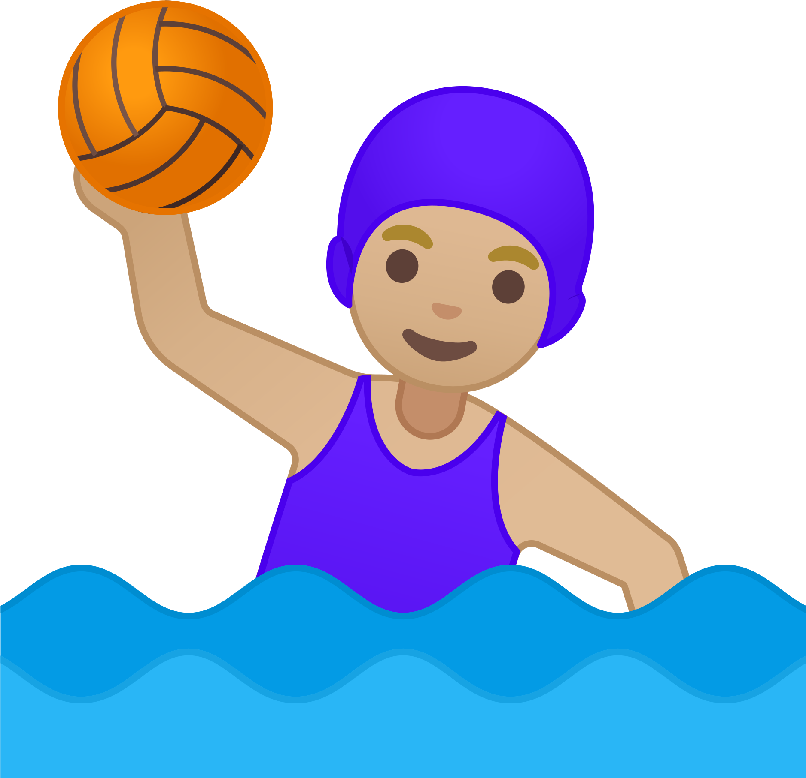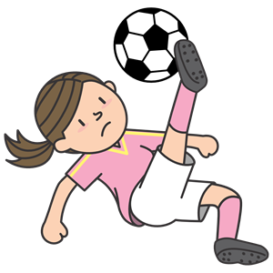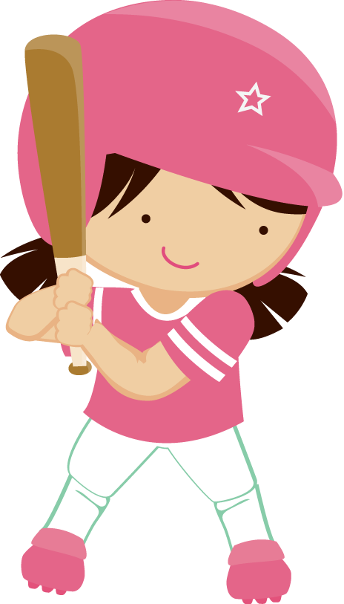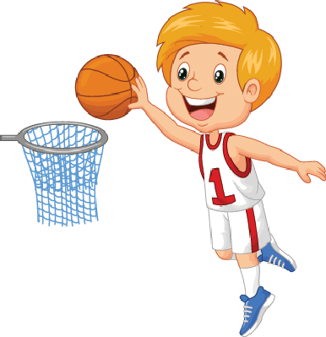

Boxe

Karaté

Soccer

Tennis

Hockey

Badminton

Golf

Waterpolo

Baseball

Basket

**Deux sportifs au grand coeurLaurent Duvernay-Tardif et Joannie Rochette salués pour leur implication en CHSLD**

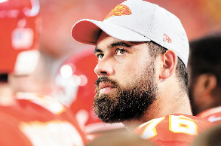Article paru dans le Journal de Québec, mardi 28 avril 2020

Lis le texte qui suit afin d’en apprendre davantage sur des athlètes inspirants.

**Deux sportifs au grand cœur**

**Laurent Duvernay-Tardif et Joannie Rochette salués pour leur implication en CHSLD**

**Les exploits sportifs du passé de l’ex-patineuse artistique Joannie Rochette et ceux du présent du footballeur Laurent Duvernay-Tardif ont maintes fois été salués. Cette fois, c’est leur dévouement en première ligne dans les CHSLD qui leur vaut les plus chaleureuses accolades, celles du premier ministre du Québec lui-même.**

Dans la dernière semaine, François Legault a supplié à quelques reprises les médecins de venir prêter main-forte en CHSLD. Voilà que la médaillée de bronze aux Jeux olympiques de Vancouver en 2010 et le champion du dernier Super Bowl avec les Chiefs de Kansas City ont répondu présents.

« Ces deux-là, avec des centaines d’autres, acceptent de venir travailler dans nos CHSLD, même si c’est difficile. Donc, je dois vous dire, là, c’est comme un poids qui s’enlève de sur mes épaules de voir qu’enfin, on est en train de combler tous les postes, de reprendre le contrôle dans nos résidences pour aînés. Ça me touche beaucoup, toutes les personnes qui ont le courage, parce que ça prend un certain courage, de venir travailler dans nos CHSLD. Merci ! », a lancé M. Legault en guise d’introduction de son point de presse quotidien.

…

**Un visage connu**

Évidemment, dans son nouvel environnement de travail, Duvernay-Tardif ne passe pas inaperçu.

« C’est étrange de penser qu’il y a 10 semaines, je jouais dans le plus grand match sportif qui soit. Je me le suis fait rappeler quand je me suis retrouvé à l’hôpital. Quelqu’un qui m’entraînait m’a demandé : C’est toi le joueur de football, n’est-ce pas ? Quand j’ai répondu oui, il m’a dit : Et tu viens juste de gagner le Super Bowl ! En effet, que je lui ai dit, et maintenant, je veux seulement aider », raconte-t-il sur SI.com.

**Avec l’accord des Chiefs**

Avant de se lancer, Duvernay-Tardif a dû vérifier auprès de son employeur, les Chiefs, que son contrat ne l’empêchait pas d’intervenir en première ligne.

« Ils ont été incroyables. Ils sont fiers du fait que je souhaite aider. Ils ont dit qu’ils allaient me soutenir », indique le joueur de ligne offensive de 29 ans.

Duvernay-Tardif ne cache pas qu’au moment de se lancer dans la mêlée, une soudaine fébrilité l’a envahi, au point de décrocher de son gagne-pain dans la NFL.

« Je me sentais nerveux la soirée d’avant, mais un bon stress, comme à la veille d’un match. J’étais épuisé après ma première journée, mais j’avais déjà hâte d’y retourner », ajoute-t-il.

**Rochette, comme sa mère**

Joannie Rochette émue au terme de son programme court le 23 février 2010 à Vancouver, deux jours après le décès de sa mère.

De son côté, Joannie Rochette vient de compléter son parcours universitaire et entreprendra sous peu sa résidence à l’Université de Montréal.

Pour l’instant, elle a décidé de contribuer dans le réseau des CHSLD, comme sa défunte mère l’avait fait avant elle.

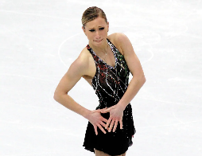Rochette s’était hissée au rang de fierté du Canada lorsqu’elle avait décroché le bronze à Vancouver à l’issue de son programme court, deux jours après le décès inattendu de sa mère des suites d’un arrêt cardiaque.

La patineuse a pris sa retraite sportive en 2015.

**Réponds aux questions suivantes…**

**Question 1 :** Quels sports pratiquent les deux personnalités inspirantes présentées dans cet article ?

__________________________________________________________________

**Question 2 :** Qu’est-ce que veut dire l’appellation CHSLD ? __________________________________________________________________

Comment as-tu fait pour le savoir ? __________________________________________________________________

**Question 3** **:** En quelle année, Laurent Duvernay-Tardif a-t-il été médaillé de bronze aux Jeux Olympiques de Vancouver ? _________________________________________

**Question 4 :** De quel match Laurent Duvernay-Tardif parle-t-il selon toi ?

« C’est étrange de penser qu’il y a 10 semaines, je jouais dans le plus grand match sportif qui soit. »

__________________________________________________________________

**Question 5 :** Est-ce que les Chiefs (équipe sportive de Laurent D-T) étaient d’accord qu’il aille aider dans les CHSLD ? Oui Non

Explique ta réponse. ______________________________________________________________________________________________________________________________________________________________________________________________________

**Question 6 :** Depuis combien de temps, Joannie Rochette a-t-elle pris sa retraite ? __________________________________________________________________

**Question 7 :** Depuis la fin de son parcours universitaire en médecine, où Joanie Rochette a-t-elle décidé d’aller aider ? ____________________________________________

**Question 8 :** Selon toi,que veut dire l’expression « prêter mainforte » ? **____________________________________________________________________________________________________________________________________**





**Pour ta santé, ce n’est pas nocif de réviser l’infinitif !**

Dans chaque phrase, encercle les verbes conjugués et inscrit leur infinitif au-dessus. *Psst… tu as 12 verbes à trouver…!*

1. Philippe Daneau est allié gauche au hockey, et il donne son 110% quand il joue à Montréal.
2. Quand il était très petit, Alexandre Bilodeau skiait beaucoup. En 2010, il gagnait la médaille d’or aux Jeux olympiques.
3. Max Parrot sera médaillé d’argent aux Jeux olympiques de 2018. Il deviendra un des meilleurs planchistes du Québec.
4. Sylvie Fréchette, une nageuse synchronisée populaire, aimait beaucoup faire des spectacles dans sa piscine.
5. Laurent Duvernay-Tardif, un Québécois, gagne le Superbowl en 2020 et il finit ses études en médecine la même année.

1. 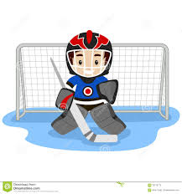Joanie Rochette patinait aux Jeux olympiques de 2010.

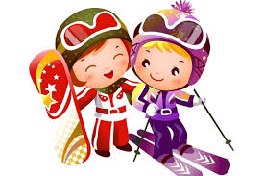

**BONIFICATION ANGLAIS, 3e année**

**No.1**  Visitez l’application **EPIC** pour faire la lecture de :

**The best cookies of all.** Il est en lien avec le contenu de la trousse pédagogique. **(semaine du 4 mai).**

Si vous êtes déjà inscrit à **EPIC,** sélectionner le compte de votre enfant…le livre va être affiché comme une suggestion de ma part.

Si vous n’êtes pas inscrit…aller visiter le site [**www.getepic.com/sign-in**](http://www.getepic.com/sign-in)

…page *LOG IN*-------Students/Educators-------inscrire mon code : **gbc6667** + GO

Choisir ensuite le nom de votre enfant. La suggestion du livre devrait apparaître… Sinon tapez le nom dans la boîte (Search)

**Important!**

Lorsque le livre est terminé, cliquez en haut à droite le nom de votre enfant et *LOG OUT*

**No.2 Bonus :** Téléchargez l’application gratuitepour tablette **(RIVET)** elle vous permettra d’accéder à des livres où vous avez le contrôle des mots en appuyant dessus à votre rythme.

**Quoi faire?**

1. Ouvrir **RIVET** et sélectionnez (Level 2)

**2.** Sélectionnez la loupe –(dans le menu du haut) *…tapez…Cookies…*

**\*Mon choix cette semaine : We love sweet treats !**

***Food is all around us!***

**Miss Caroline**